تقرير لمشروع علمي عن :
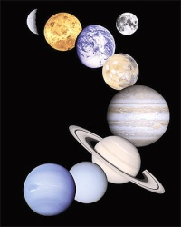
المجموعة الشمسية .

لمادة :
الجيولوجيا

عمل الطلاب :
1 – إسماعيل صبحي محمد
2 – أحمد مفتاح
3- راشد علي راشد
4- سيف حمدان

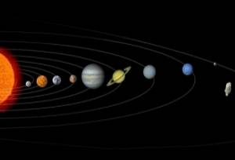
(المشروع العلمي)

اسم المشروع :-
المـــجـــموعــة الــشــمــســيــة .

فكرة المشروع :-
تصميم نموذج للمجموعة الشمسية .

الهدف من المشروع :-
التعرف على المجموعة الشمسية عبر نموذج مصنع من قبلنا(نحن الطلاب)
واستخدامه في الشرح وتطبيق ما تعلمناه في الوحدة .
الشمس
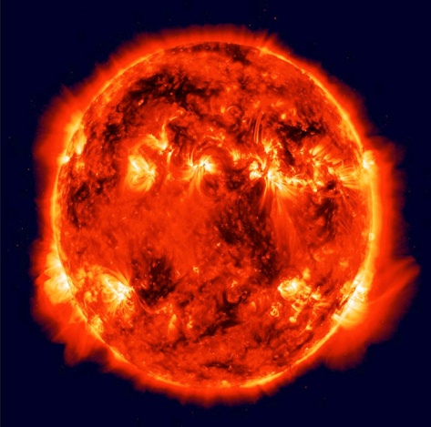
التوقعات : -
نتوقع أن يستوعب الطلاب مفهوم المجموعة الشمسية وما تحتويه من كواكب ونجوم وأقمار للاستفادة منها في الحياة العملية وتطبيق ما تعلمناه في الوحدة على النموذج المصنع ومعرفة وتمييز كل كوكب من الكواكب ومعرفة خصائصه وإلى أي مجموعة ينتمي إلى مجموعة الكواكب الداخلية أو الخارجية .
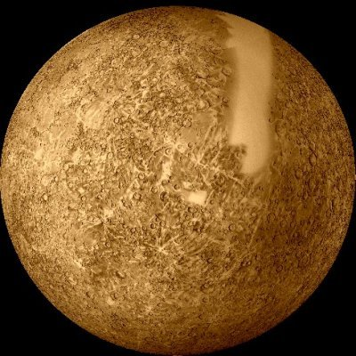
عطارد
متطلبات التنفيذ (المواد والأدوات):-
– فلين – قاطع – صمغ– قلم رصاص– ورق مقوى– مقص– عيدان خشبية– أقلام ملونة– بطارية– محرك كهربائي (دينامو)

الإجراءات (خطوات العمل) :-
الزهرة
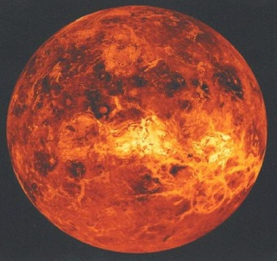
1 . باستخدام الفلين قمنا بعمل قرص الشمس وجعلناه باللون الأصفر
2 . باستخدام الفلين قمنا بعمل الكواكب التي تمثل المجموعة الشمسية .
3 . قمنا بقص دوائر مختلفة الأحجام على شكل حلقات دائرية تمثل مسارات الكواكب والشمس .
4 . ثبتنا الشمس بمركز هذه المسارات .
5 . ثبتنا الكواكب الأخرى على المسارات بحيث أن كل كوكب له مساره الخاص به .
6 . صممنا دائرة كهربائية أخرى للتحكم بحركة الكواكب
المشتري
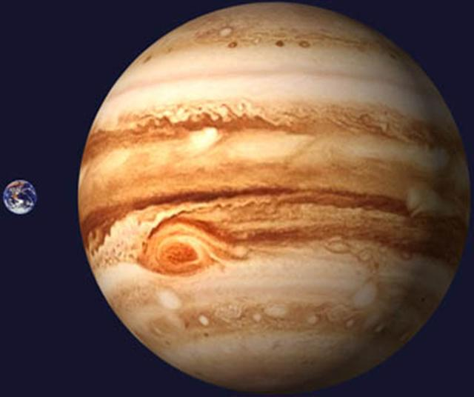
7 . صممنا دائرة كهربائية أخرى للتحكم بحركة الكواكب
8 . صممنا دائرة كهربائية خاصة بحركة كوكب الزهرة

النتائج والتوصيات :-

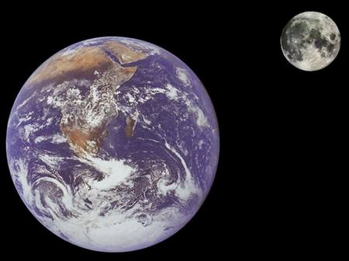
وفي الختام هذا المشروع , نريد أن نقول شكرا لمعلمنا الفاضل عاصم الذي ساعدنا ووجهنا في عمل هذا المشروع ولقد استفدنا من عمل المشروع كثيرا حيث ساعدنا على تطوير القدرات التطبيقية وكيفية ربطها مع المنهج الذي درسناه وغرس المعلومات في عقولنا ومعرفة كافة المعلومات عن المجموعة الشمسية بالتفصيل , كما نوصي بالحث على الاستمرار في مجال المشاريع العلمية لثبيت كل المعلومات لدى الطالب ويستفيد منها في المستقبل .

كوكب الأرض

